CFGM SMX  Unitat/Activitat  UF2 | PRÀCTICA Pt4
Pt4:Serveis de directori en Linux
M04 – SISTEMES OPERATIUS EN XARXA
UF2 – Sistemes Operatius lliures en xarxa
NF2 – Gestió d'usuaris i dominis en Linux
NOM ALUMNE: Aaron Andal

Objectius generals de la pràctica
Consisteix en que l'alumnat sigui capaç de resoldre problemes plantejats amb independència i autonomia desenvolupant competències de cerca, anàlisi i síntesi d'informació, així com la redacció de

Desenvolupament de la pràctica
Végeu el document “Documentació OpenLDAP (Domini).odt”
- Recolliu informació sobre el concepte de directori, servei de directori i protocol LDAP i feu un resum de conceptes tot incloent adreces d'informació significativa i de qualitat.
Végeu el document “Documentació OpenLDAP (Domini).odt” per a la recollida d'informació.
- Recolliu informació sobre la utilitat i la necessitat d'un servei de directori i expliqueu també alguns exemples d'utilització.
Per què LDAP com a controlador de domini?
El mantenir una base de dades centralitzada ens permet:
- Mantenir centralitzada la informació d'usuaris, les seves claus d'accés, privilegis i limitacions.
- Mantenir un control d'accés de tots els recursos de la xarxa utilitzant informació centralitzada.
- Qualsevol usuari pot accedir al sistema i als seus recursos des de qualsevol terminal, els seus privilegis i limitacions li seran efectius solament amb introduir el seu nom d'usuari i contrasenya.
- Es poden aplicar restriccions que seran imposades als usuaris sense importal el terminal d'accés.
- Es pot compartir la informació de connexió amb altres serveis, com correu electrònic, accés a internet, BBDD, etc ...
- Es permet la replicació LDAP
Típicament, l’LDAP s’utilitza per emmagatzemar la informació dels usuaris iels recursos d’un domini. Sovint també es fa servir per inventariar recursos de xarxa (màquines, impressores, servidors, etc.) o directoris de recursos humans.
L’objectiu principal és permetre l’autenticació en xarxa. Amb aquesta finalitat es pot utilitzar de manera conjunta amb una gran quantitat d’aplicacions que disposen de suport per a l’LDAP, com ara les següents:
• Sistemes d’autenticació per a pàgines web: alguns dels gestors de continguts més coneguts disposen de sistemes d’autenticació per mitjà de l’LDAP.
• Sistemes de control d’entrades a edificis, oficines, etc.
• Sistemes de correu electrònic. Grans sistemes formats per més d’un servidor que accedeixen a un dipòsit de dades comú.
• Sistemes d’allotjament de pàgines web i FTP, amb el dipòsit de dades d’usuari compartit.
• Grans sistemes d’autenticació basats en el RADIUS per controlar els accessos dels usuaris a una xarxa de connexió o un proveïdor d’Internet.
• Servidors de certificats públics i claus de seguretat.
• Autenticació única per a la personalització d’aplicacions.
• Perfils d’usuaris centralitzats per permetre itinerància (roaming).
• Llibretes d’adreces compartides.
- Recolliu informació sobre l'aplicació lliure de servei de directori OpenLDAP, feu un resum amb adreces d'informació de qualitat.
- Instal·leu openLDAP en linux Ubuntu tot documentant tot el procés requerit.
Végeu el document “Documentació OpenLDAP (Domini).odt” per a la seva instal·lació amb informació de qualitat.
- Cerqueu informació sobre eines gràfiques per la gestió de directoris LDAP. Per exemple phpLDAPadmin. Indiqueu adreces d'informació
- Instal·leu phpLDAPadmin i documenteu tot el procés d'instal·lació i, si s'escau, de configuració d'arxius.
Végeu el document “Documentació OpenLDAP (Domini).odt” per a la instal·lació del PHPLDAPADMIN.
- Heu de crear un grup nou al directori i un parell d'usuaris que pertanyen a aquest nou grup tot fent servir l'eina gràfica phpLDAPadmin. Indiqueu el procés.
- PHPLDAPADMIN --> Importar fitxer LDIF (per exemple)
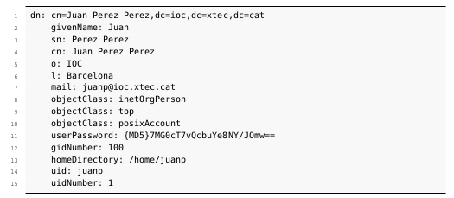
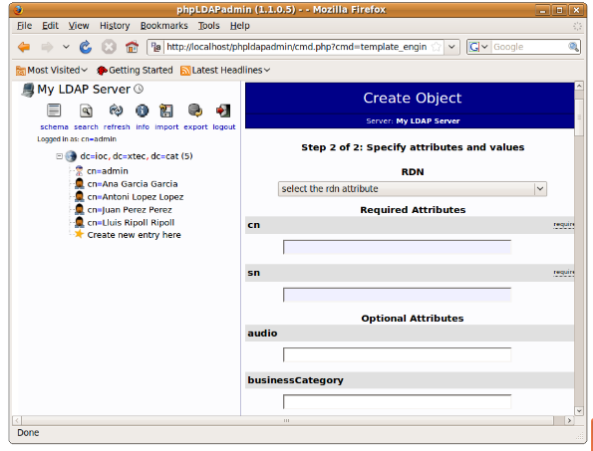
Afegir informació de l'usuario common name, surname, etc...
http://configuracioneslinux.blogspot.com.es/2012/11/openldap-server-phpldapadmin.html

